**Alquiler yate Prestige 420 Punta Cana – Cygnus Yachts**

**(FOTOS)**

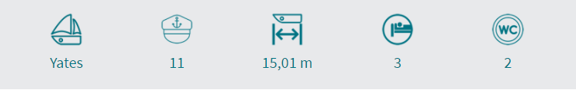

**Descripción:**

Te presentamos este magnífico **yate de alquiler en Punta Cana,**con uno de los mejores diseños que podemos encontrar. El yate Prestige 420 es **espacioso, luminoso, agradable pero también potente y** promete ofrecer una increíble vida a bordo en un yate de este tamaño. Este **yate privado de alquiler tiene una distribución increíble**para un yate de este tamaño. El gran**FLY ofrece una incomparable vida en el exterior**. Hay una cabina completa, una cocina, una gran zona para tomar el sol y una zona para comer con mesa y sofá en forma de U.

En el interior, el yate PRESTIGE 420 revela todo su ingenio al servicio del refinamiento. Acabados y materiales de alta gama crean un universo armonioso y agradable. Todo está pensado para disfrutar de un ambiente amable, cálido, luminoso y armonioso.

Con este **chárter de yate en Punta Cana** disfrutarán de todo el lujo de navegar por las hermosas aguas cristalinas de Playa Palmilla.

**Características:**

Eslora: **13,06 m** Año: **2018/ Renovada 2020**

Manga: **4,10 m** Modelo: **Prestige 420**

Capacidad: **16 Paxs** Camarotes: **2**

Motor: **2x425 hp** Baños: **2**